ФНС: доступные для приобретения онлайн-ККТ различны по стоимости и функционалу
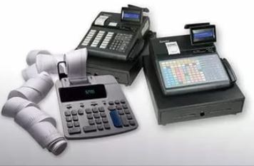
В письме от 21 февраля 2017 г. № АС-2-20/209@ ФНС напомнила о новом порядке применения ККТ и сообщила, что в настоящее время доступны различные по стоимости и функционалу модели контрольно-кассовой техники, перечень которых содержится в реестре ККТ (о существенном пополнении которого недавно сообщалось).
Кстати, существует каталог моделей ККТ, разработанный ФНС и опубликованный на ее сайте, в котором приводятся исчерпывающие сведения о технических характеристиках и стоимости моделей новой техники, а также информация о возможности модернизации "старой".
Так служба напомнила, что в соответствии с поручением президента РФ разработан и принят Госдумой в первом чтении проект федерального закона № 18416-7, которым предусмотрен налоговый вычет на приобретение ККТ индивидуальными предпринимателями, применяющими ЕНВД или ПСН.
Дальше первого чтения законопроект пока не продвинулся.

